关于做好在校学生住宿花名册编订工作的通知
各二级学院：
在校学生住宿信息涉及学生住宿、财产清查等费用结算事项，为提高学生住宿信息数据管理的效率和财务退费精准度，确保2023年在校学生住宿花名册编制工作的顺利进行，本次住宿花名册确认工作继续延续学生自行登录住宿信息系统确认的做法，现将有关事项通知如下：
一、整体安排
步骤 | 时间 | 内容 | 责任人/责任部门
学生自主确认 | 10.13-10.16 | 所有学生登录系统确认床位信息 | 各院组织督促
核查反馈阶段 | 10.17-10.19 | 国际传播学院 | 各院学工办主任  学生工作部  嘉杰公司技术员
核查反馈阶段 | 10.20-10.22 | 影视艺术学院 | 各院学工办主任  学生工作部  嘉杰公司技术员
核查反馈阶段 | 10.23-10.26 | 管理学院 | 各院学工办主任  学生工作部  嘉杰公司技术员
核查反馈阶段 | 10.26-10.29 | 新媒体技术学院 | 各院学工办主任  学生工作部  嘉杰公司技术员
核查反馈阶段 | 10.30-11.3 | 视觉艺术学院 | 各院学工办主任  学生工作部  嘉杰公司技术员
核查反馈阶段 | 11.4-11.8 | 新闻与传播学院 | 各院学工办主任  学生工作部  嘉杰公司技术员
最终确认阶段 | 11.9-11.11 | 查漏补缺 | 各院学工办主任  学生工作部  嘉杰公司技术员
编制完成阶段 | 11.12 | 编订成册提交财务 | 学生工作部
二、操作步骤（详见附件1、附件2）
手机端：http://wisdom.hnmmc.cn/zhmh/weixin/tologin?appid=ssgl
用户名：身份证号；密码：本人身份证后6位；

电脑端：http://wisdom.hnmmc.cn/ssgl（按住ctrl并单击鼠标链接地址）
用户名：学号；密码：本人身份证后6位；
- 注意事项
1.原则上学校已为所有在校生安排了床位（通过审批的走读生和已按程序退床位的实习学生除外）。每年仍有学生既未办走读，也没有床位的情况，属于挂空；按工作程序属学生本人或辅导员核查工作未落实到位。学生工作部将对本次住宿信息进度与准确率进行通报，对核定花名册后出现的各种情况的遗漏，进行全院通报。
2.请辅导员督促所带班级的每一名学生在系统开放期间及时登录进行住宿信息确认，务必留意转入本院、复学、上一年级留级到本年级的学生和通过寝室微调楼栋发生变化的学生。学院财务将根据核对后的住宿花名册进行本年度的住宿退费，若出现遗漏，由学生本人及辅导员承担相应责任。
3.在进行网上宿舍确认前请要求学生认真核对所住寝室的具体信息特别是楼栋、房间号（床位号可忽略）。本人所住寝室信息与系统信息不符者，辅导员核实后报学生工作部及时处理。与系统不符又在本次核查中未报者，作私自调寝处理。
温馨提示：走读生一律以系统为准。凡是已办走读手续（有依据）但系统里无名字的情况以及9月19日后发生学籍异动的学生系统中无名字的，请及时与学生工作部联系。若因没有提交走读手续到学生工作处导致未录入系统的，请二级学院统一说明原因。
学生工作部
2023年10月12日
附件1 宿舍确认操作指南(手机端)
附件2 宿舍确认操作指南(电脑端)
附1： 宿舍确认操作指南(手机端)
1、手机端直接点击http://wisdom.hnmmc.cn/zhmh/weixin/tologin?appid=ssgl
进入操作页面。
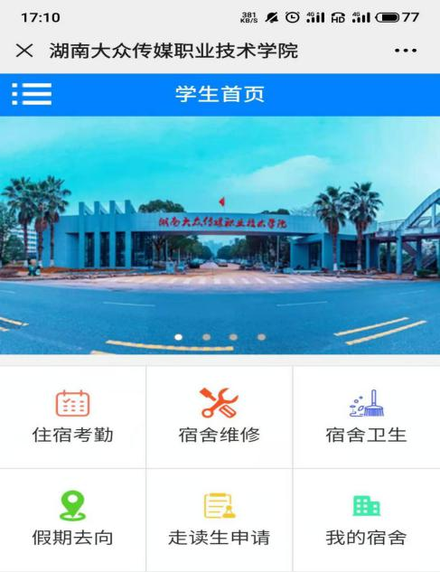
用户名：身份证号；
密 码：身份证后6位；
2、选择点击我的宿舍模块，根据本人实际情况审核住宿信息，如无误直接点击提交，提交后则不能再修改。
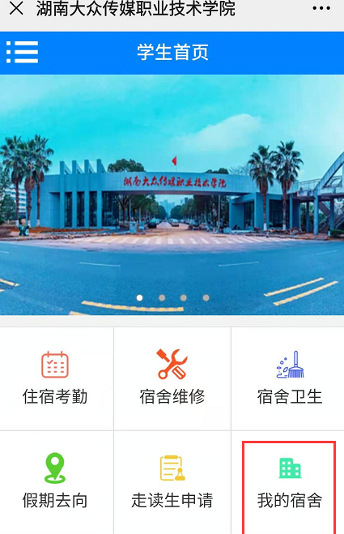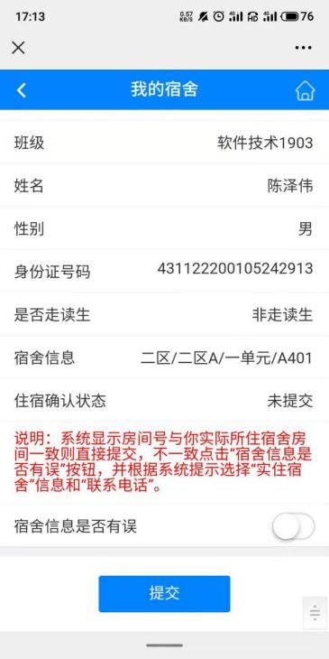

如果宿舍信息有误则点击【宿舍信息是否有误】栏的按钮，并在【实住宿舍】对宿舍信息进行修改选择，选择完毕之后完善个人联系信息，再点击提交即可完成宿舍选择。
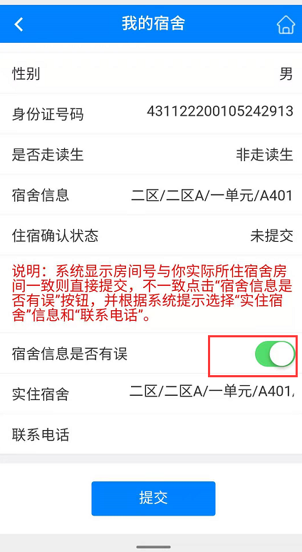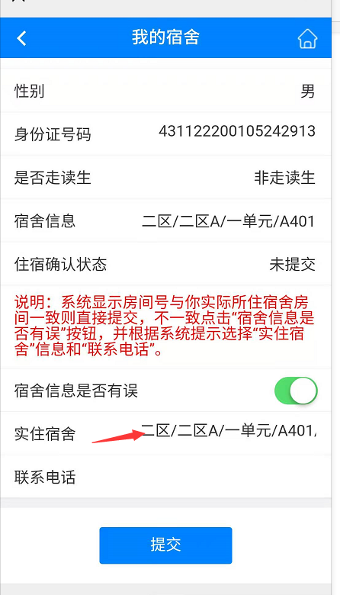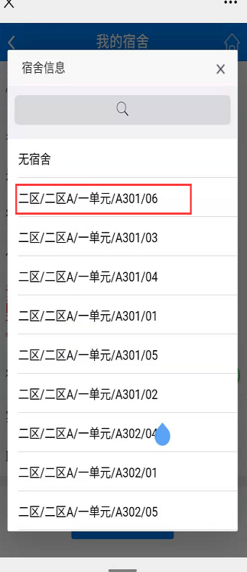

一定记得点提交

附2: 宿舍确认操作指南(电脑端)

1、电脑端打开火狐、谷歌、360极速模式，在地址栏输入http://wisdom.hnmmc.cn/ssgl。

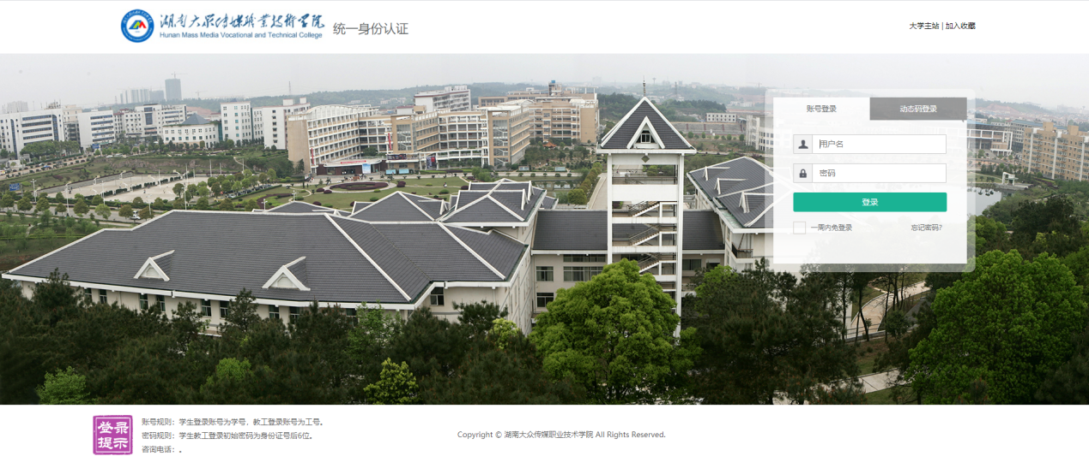
用户名：本人学号；
密码：本人身份证后6位；
2、选择宿舍管理我的宿舍模块，根据本人实际情况审核住宿信息，如无误直接点击提交，有误则选择“否”，根据实际住宿信息搜索选择相应宿舍，完善个人信息之后点击提交，提交后则不能再修改。
